
La logística es esencial porque garantiza que los productos, servicios e información lleguen al consumidor de manera eficiente, rápida y a bajo costo, siendo un pilar estratégico para la competitividad de las empresas y el funcionamiento de la economía global. Sin una gestión logística adecuada, las organizaciones enfrentan retrasos, mayores gastos y pérdida de clientes.

📦 ¿Qué es la logística?
- Definición: Es la planificación, implementación y control del flujo de bienes, servicios e información desde el origen hasta el consumidor final.
- Objetivo principal: Satisfacer las necesidades del cliente en el menor tiempo posible y con el costo más bajo.

🌍 Importancia de la logística en la economía
- Competitividad empresarial: Una logística eficiente reduce costos y mejora la satisfacción del cliente.
- Globalización: Permite coordinar cadenas de suministro internacionales, asegurando que productos fabricados en un país lleguen a otro sin interrupciones.
- Innovación tecnológica: La logística moderna integra software de gestión, inteligencia artificial y análisis de datos para optimizar rutas y controlar inventarios.

🏭 Funciones clave de la logística
- Transporte: Selección de rutas y medios adecuados para reducir tiempos y costos.
- Almacenamiento: Organización eficiente de inventarios para evitar pérdidas o sobrecostos.
- Distribución: Coordinación de entregas para cumplir con plazos y expectativas del cliente.
- Gestión de proveedores: Relación estratégica que asegura calidad y continuidad en el suministro.
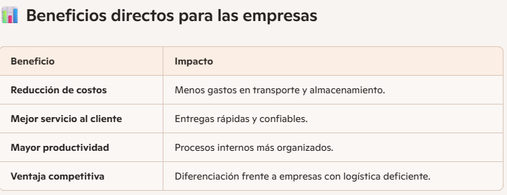

⚠️ Riesgos de una mala logística
- Retrasos en entregas → pérdida de clientes y reputación.
- Costos elevados → transporte ineficiente y exceso de inventario.
- Descoordinación interna → afecta la producción y la distribución.
- Impacto ambiental → rutas mal planificadas generan más emisiones.

📌 Conclusión
La logística no es solo transporte: es una estrategia integral que conecta producción, distribución y consumo.

En SCM Full Value Solutions lo podemos ayudar a que su empresa añada valor al cliente y valor financiero de forma rentable

